Міністерство освіти і науки України
Національний університет «Львівська політехніка»
Кафедра систем штучного інтелекту

Звіт
про виконання лабораторних та практичних робіт блоку № 2
На тему: «Змінні, константи, типи даних та розмір типів даних. Системи числення. Двійкова система числення. Умовні та логічні оператори. Базові операції та вбудовані функції. Ввід вивід. Коментарі. Лінійні та розгалужені алгоритми.»
з дисципліни: «Основи програмування»
до:
Лабораторної Роботи № 1
Алготестер Лабораторної Роботи № 1
Практичних Робіт до блоку № 2

Виконав:
Студент(ка) групи ШІ-12
Пилип’як Олег Васильович

Тема роботи:
Змінні, константи, типи даних та розмір типів даних. Системи числення. Двійкова система числення. Умовні та логічні оператори. Базові операції та вбудовані функції. Ввід вивід. Коментарі. Лінійні та розгалужені алгоритми.
Мета роботи:
Навчитися користуватися операторами розгалуження для структурування логіки програм, ознайомитись з системами числень, опанувати практичні навички створення лінійних і розгалужений алгоритмів із використанням арифметичних, побітових, умовних операцій
Теоретичні відомості:
- Теоретичні відомості з переліком важливих тем:
- Тема №1: Системи числення та їх класифікація
- Тема №2: Арифметика в двійковій системі числення
- Тема №3: Оголошення змінних, констант та розміри типів даних у C++
- Тема №4: Розгалуження в програмах та умовні оператори
- Тема №5: Логічні оператори та складні умовні вирази
- Тема №6: Модульність та стандартні бібліотеки C++
- Тема №7: Організація потокового введення та виведення даних
- Тема №8: Арифметичні, побітові операції та математичні функції
  - Індивідуальний план опрацювання теорії:
- Тема №1: Системи числення та їх класифікація
  - Джерела Інформації:
  - https://www.youtube.com/watch?v=vhQfpmOCEHw
  - Що опрацьовано:
  - Розглянув поняття систем числення(двійкова вісімкова десяткова та шістнадцяткова)
  - Статус: Ознайомлений
  - Початок опрацювання теми: 05.10.2026
  - Звершення опрацювання теми: 08.10.2026
- Тема №2: Арифметика в двійковій системі числення
  - Джерела Інформації:
    - Арифметичні дії у двійковій системі числення
    - Документ до лабораторної роботи №1
  - Що опрацьовано:
    - Дізнався про принципи виконання арифметичних дій над двійковими числами: додавання, віднімання, множення та ділення. Опрацював алгоритм переведення з десяткової у двійкову систему і навпаки
  - Статус: Ознайомлений
  - Початок опрацювання теми: 04.10.2026
  - Звершення опрацювання теми: 08.10.2026
- Тема №3: Оголошення змінних, констант та розміри типів даних у C++
  - Джерела Інформації:
  - Уроки С++ для початківців №3 - Змінні та типи данних
  - Документ до лабораторної роботи №1
  - Лекції О. Пшеничного
  - Пояснення на практичних заняттях
  - Що опрацьовано:
    - Вивчив синтаксис оголошення змінних та модифікатора const. Проаналізував примітивні типи даних (int, bool, char, short, long long, float, double), їхній обсяг у пам'яті за допомогою sizeof() та різницю в точності обчислень між float і double
  - Статус: Ознайомлений
  - Початок опрацювання теми: 01.10.2026
  - Звершення опрацювання теми: 08.10.2026
- Тема №4: Розгалуження в програмах та умовні оператори
  - Джерела Інформації:
    - Практичні заняття
    - Уроки С++ для початківців №4 – Оператори if-else,switch-case
    - Реалізація розгалужень в мові С++. Оператор if ... else. Тернарний оператор
  - Що опрацьовано:
    - Засвоїв концепцію розгалуження обчислень, область видимості змінних (scope), синтаксис конструкцій if, else, else-if, оператора вибору switch-case
  - Статус: Ознайомлений
  - Початок опрацювання теми: 06.10.2026
  - Звершення опрацювання теми: 08.10.2026
- Тема №5: Логічні оператори та складні умовні вирази
  - Джерела Інформації:
    - C++ ⦁ Урок 2 ⦁ Логічні оператори й оператори розгалуження
    - PDF Документація до Лабораторної роботи №1
  - Що опрацьовано:
    - Вивчив таблиці істинності для логічного І (&&), логічного АБО (||) та заперечення (!),дізнався як передати їх за допомогою коду. Навчився будувати комбіновані умовні вирази для перевірки декількох критеріїв одночасно.
  - Статус: Ознайомлений
  - Початок опрацювання теми: 29.09.2026
  - Звершення опрацювання теми: 08.10.2026
- Тема №6: Модульність та стандартні бібліотеки C++
  - Джерела Інформації:
  - Математичні функції у С++
  - Що опрацьовано:
  - Дізнався як підключати бібліотеки та для чого потрібні такі бібліотеки як <iostream>, <cmath>
  - Статус: Ознайомлений
  - Початок опрацювання теми: 15.09.2026
  - Звершення опрацювання теми: 08.10.2026
- Тема №7: Організація потокового введення та виведення даних
  - Джерела Інформації:
    - PDF Документація до Лабораторної роботи №1
    - Уроки С++ для початківців №2
    - Лекції О. Пшеничного
  - Що опрацьовано:
    - Засвоїв роботу зі стандартними потоками std::cin та std::cout Опрацював оператори вилучення/вставки, std::endl та керівні послідовності на кшталт \n, навчився додавати коментарі
  - Статус: Ознайомлений
  - Початок опрацювання теми: 15.09.2026
  - Звершення опрацювання теми: 08.10.2026
- Тема №8: Арифметичні, побітові операції та математичні функції
  - Джерела Інформації:
    - Бітові операції урок№1 C++
    - Лекції О. Пшеничного

    - PDF Документація до Лабораторної роботи №1
    - Лабораторні та практичні заняття
  - Що опрацьовано:
    - Вивчив пріоритет арифметичних операцій, відмінності між префіксними (++x) та постфіксними (x++) інкрементами Розібрався з побітовими операціями (&, |, ^, ~, <<, >>) та функціями (pow, sqrt) для яких потрібна бібліотека <cmath>
  - Статус: Ознайомлений
  - Початок опрацювання теми: 22.09.2026
  - Звершення опрацювання теми: 08.10.2026

Виконання роботи:
- Опрацювання завдання та вимог до програм та середовища:
Завдання №1 Theory Education Activities
- Варіант завдання: -
- Деталі завдання:
- Опрацювати всю надану інформацію у файлі лабораторної та зрозуміти роботу необхідних для виконання задач функцій.
- Важливі деталі для врахування в імплементації програми: -

Завдання №2 Requirements management (understand tasks) and design activities (draw flow diagram and estimate tasks)
- Варіант завдання: -
- Деталі завдання:
- Прочитати та проаналізувати умови завдань, намалювати блок-схеми до практичного та лабораторної задач.
- Важливі деталі для врахування в імплементації програми:
Завдання №3 Lab# programming: Lab 1 Task 1
- Варіант завдання: 22
- Деталі завдання:
- Важливі деталі для врахування в імплементації програми
Завдання №4 Lab# programming: Lab 1 Task 2
- Варіант завдання: 9
- Деталі завдання
- Важливі деталі для врахування в імплементації програми
Завдання №5 Lab# programming: Algotester Lab 1 Task 1
- Варіант завдання: 1
- Деталі завдання:
Написати програму що перевіряє для кожного випадку (їх є 3), чи введені значення мани і хп (перша і друга змінна) одночасно не більші за 0, і чи сума всіх випадків не перевищує значення окремо для мані і хп героя.
- Важливі деталі для врахування в імплементації програми: -
Завдання №6 Experimental Exercises Activities - Binary Calculations
- Варіант завдання: -
- Деталі завдання:
1. Згенерувати в рандомайзері десяткове число y від 15 до 89
2. Згенерувати в рандомайзері десяткове число x від 15 до 89
3. Перевести y у двійкову систему числення
4. Перевести x у двійкову систему числення
5. Додати два двійкових числа x та y
6. Поділити отриману суму на менше згенероване число
7. Перевести результат ділення в десяткове число
- Важливі деталі для врахування в імплементації програми: -
Завдання №7 Practice# programming: Class Practice Task
- Варіант завдання: -
- Деталі завдання:
Визначити рівень надійності пароля за його характеристиками.
- Важливі деталі для врахування в імплементації програми:
При некоректному вводі вивести помилку і завершити програму. Для валідних даних підрахувати кількість типів символів, перевірити мінімальні вимоги, визначити рівень надійності від 1 до 5 та надати відповідну рекомендацію через switch case
Завдання №8 Practice# programming: Self Practice Task Апельсини
- Варіант завдання: -
- Деталі завдання:
Порівняти суму двох чисел із третім
Важливі деталі для врахування в імплементації програми: -
Завдання №9 Practice# programming: Self Practice Task Політ на Марс
- Варіант завдання: -
- Деталі завдання:
Обчислити час подорожі маючи сталу відстань і швидкість введену з клавіатури
- Важливі деталі для врахування в імплементації програми: -
- Завдання №11 Result Documentation Report and Outcomes Placement Activities (Docs and Programs on GitHub)
- Варіант завдання: -
- Деталі завдання:
- Створити у репозиторії папку epic_2. Оформити звіт про результати виконаної роботи та додати список отриманих результатів. Додати до репозиторію файли програм та звіт.
- Важливі деталі для врахування в імплементації програми: -
Завдання №12 Results Evaluation and Release
- Варіант завдання: -
- Деталі завдання:
- Створити пулреквест та отримати апрув від рев’юерів
- Важливі деталі для врахування в імплементації програми: -

2.Дизайн та планована оцінка часу виконання завдань:
Програма №1 Аналізатор надійності пароля
Блок-схема: 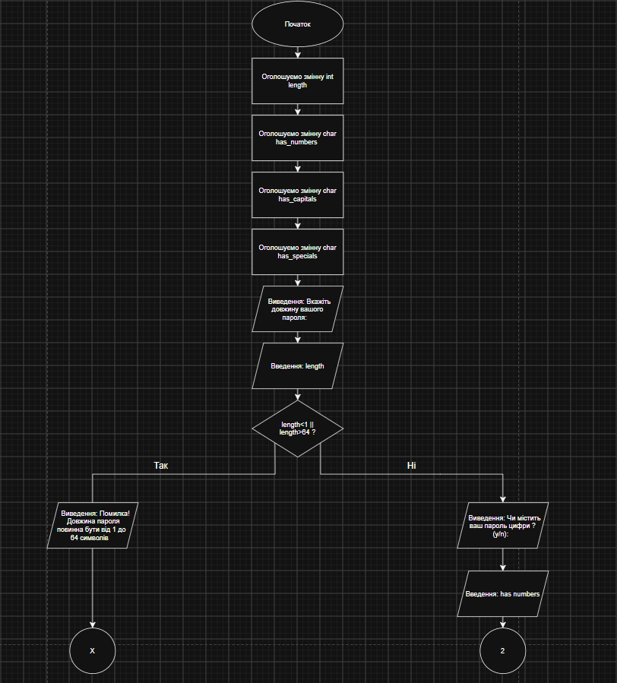
Рис 1. Блок-схема для практичної задачі

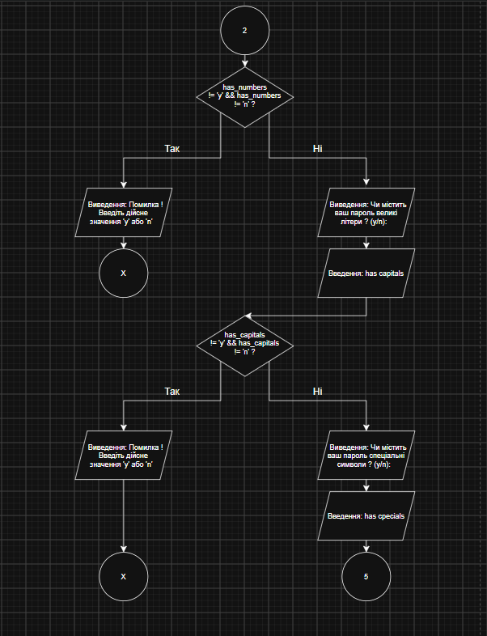
Рис 2. Блок-схема для практичної задачі
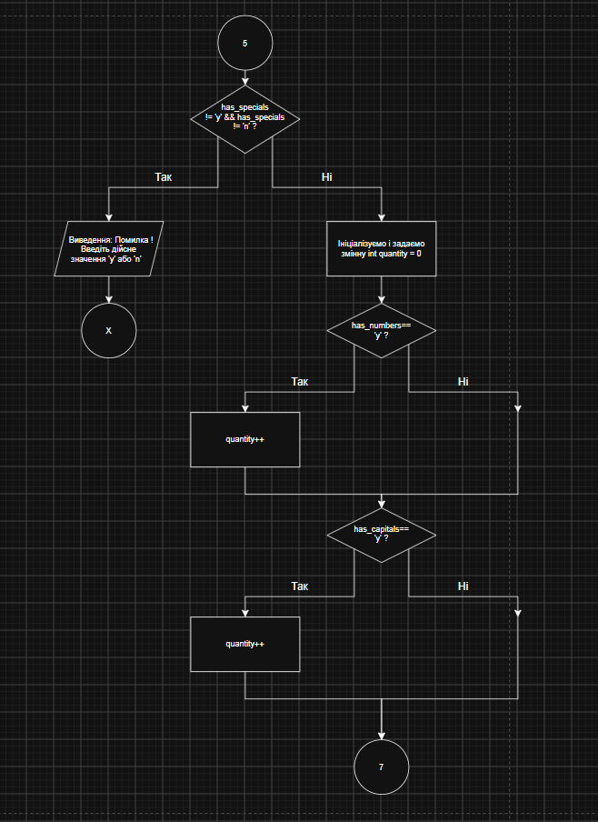
Рис 3. Блок-схема для практичної задачі
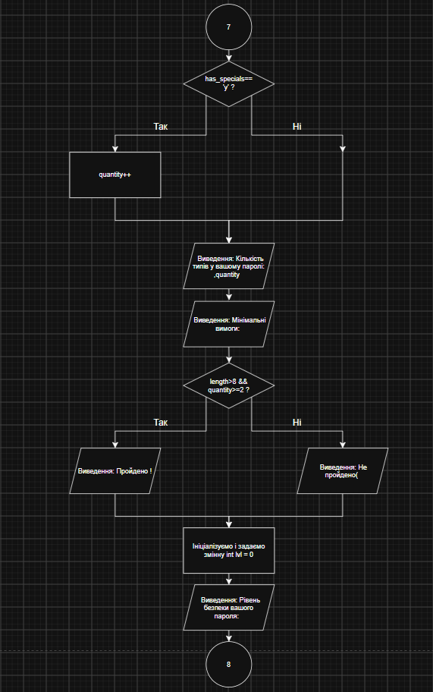
Рис 4. Блок-схема для практичнох задачі
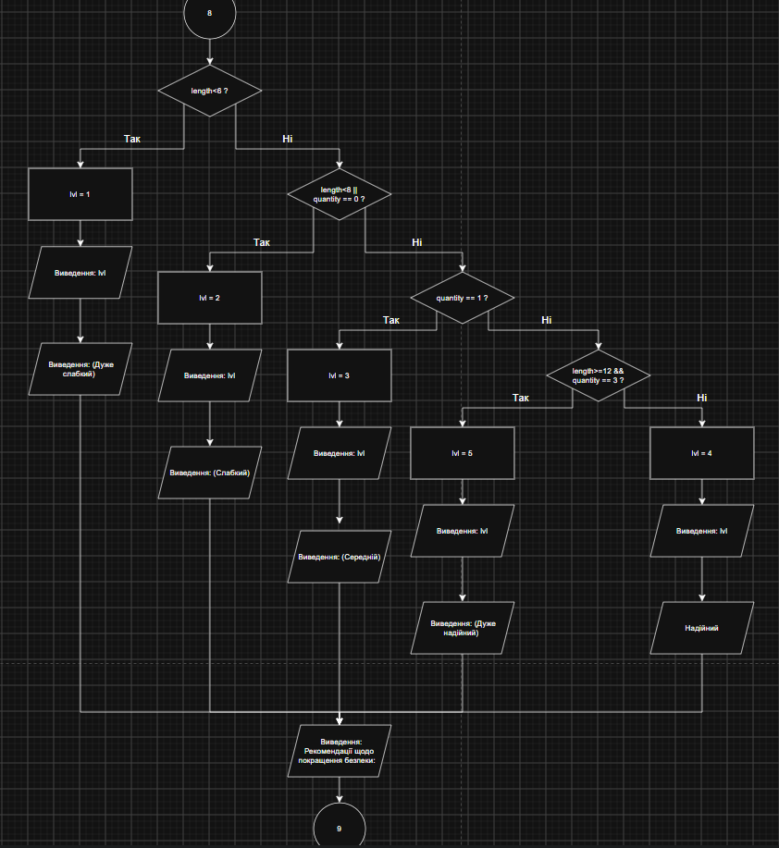
Рис 5. Блок-схема для практчиної задачі
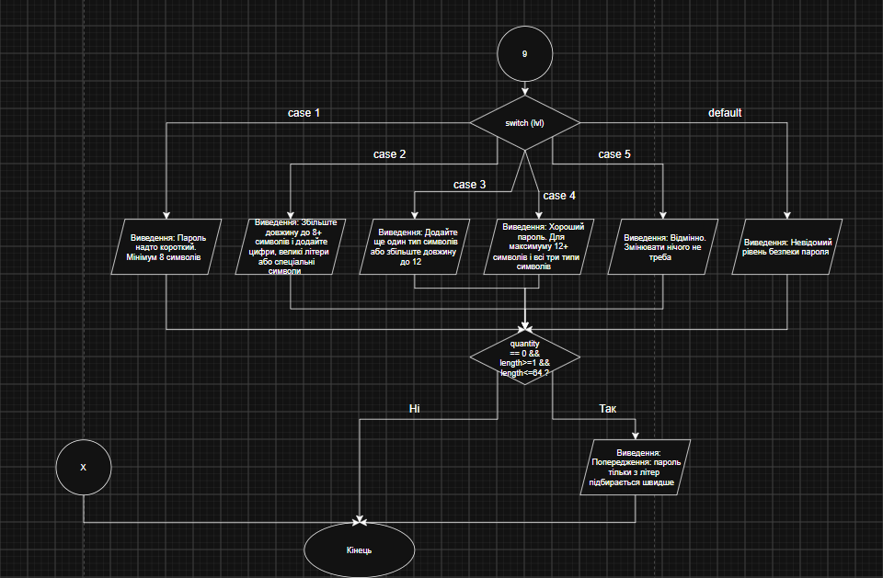
Рис 6. Блок-схема для практичної задачі

- Планований час на реалізацію: 3 години
- Важливі деталі для врахування в імплементації:
- Використати всі згадані в передумові задачі оператори галуження if else, if, else if, switch case.
- Використати кожен з логічних операторів AND, OR, NOT щонайменше один раз.
- За потреби комбінувати оператори.
- Кожна гілка switch має завершуватися break; гілка default присутня.
- Прокоментувати код, за зразком минулого епіку.
- Пройти всі 16 тест-кейсів
Програма №2 Lab# programming: Lab 1 Task 1
Блок-схема:
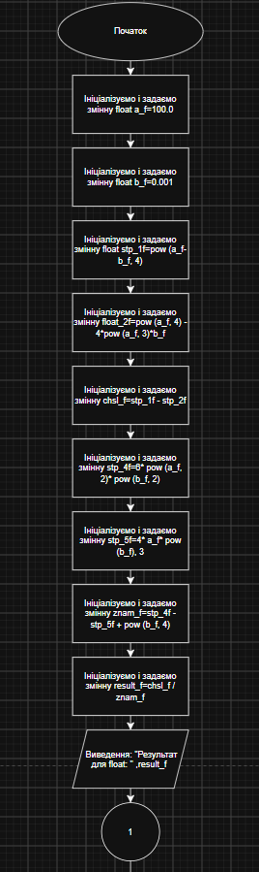
Рис 7. Блок-схема для лабораторної задачі

- Планований час на реалізацію: 1.5 години
- Важливі деталі для врахування в імплементації:
  - Використати змінні float та double і порівняти результати.
Програма №3 Lab# programming: Lab 1 Task 2
- Планований час на реалізацію: 1 година

Програма №4 Algotester Lab 1 Task 1
- Планований час на реалізацію: 1 година

Програма №2 Self-practice work: Algotester task “Апельсини”
- Планований час на реалізацію: 20 хвилин

Програма №3 Self-practice work: Algotester task “Політ на Марс”
- Планований час на реалізацію: 20 хвилин

3.Конфігурація середовища до виконання завдань:
Нових середовищ для конфігурацій не використовував

4. Код програм з посиланням на зовнішні ресурси:
Завдання №3 Lab# programming: Lab 1 Task 1 Variant 22
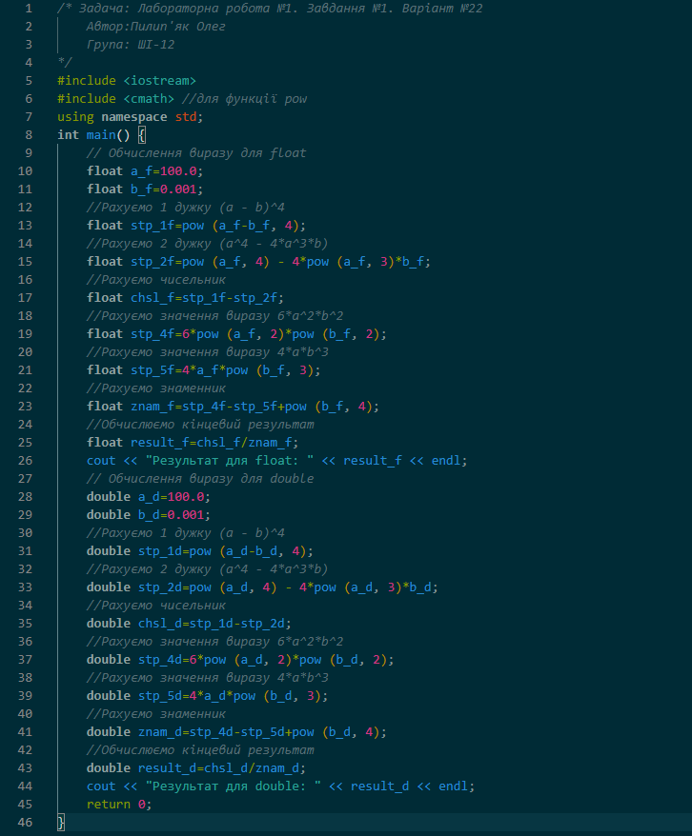
Рис 8. Код до першої лабораторної задачі
Посилання на файл коду в пулреквесті:
-

Завдання №4 Lab# programming: Lab 1 Task 2 Variant 22
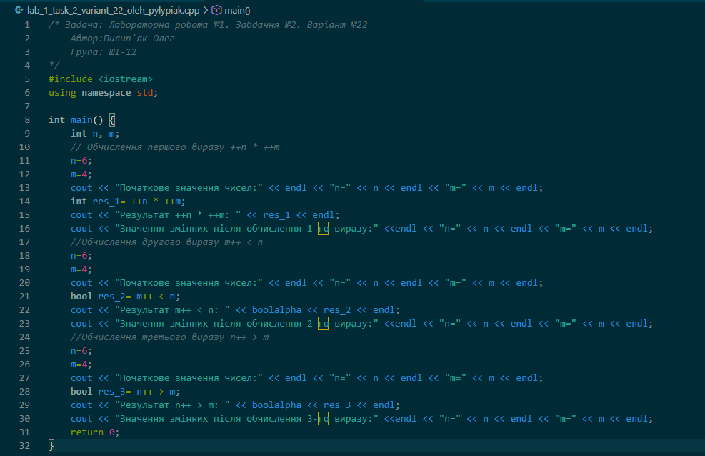
Рис 9. Код до другої лабораторної задачі
Посилання на файл коду в пулреквесті:
-

Завдання №5 Lab# programming: Algotester Lab 1 Task 1 Variant 1
Програма перевіряє для кожного з 3 випадків випадків, чи введені значення мани і хп та чи вони одночасно не більші за 0, і чи сума всіх випадків не перевищує значення окремо для мані і хп героя
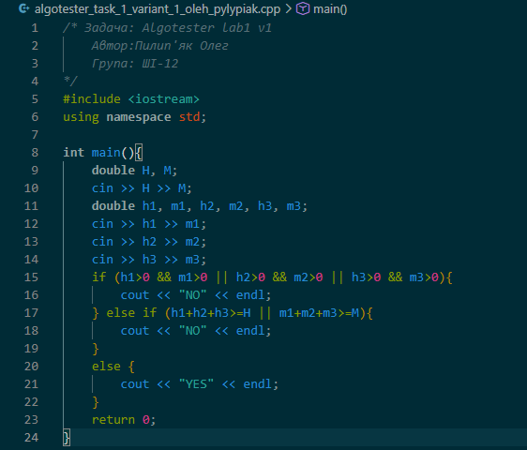
Рис 10. Код до задачі з контесту алготестера
Посилання на файл коду в пулреквесті:
-

Завдання №7 Practice# programming: Class Practice Task
Програма перевіряє надійність пароля користувача згідно його характеристик(тобто програма не перевіряє сам пароль, а тільки характеристики), дає рекомендації і визначає рівень надійності
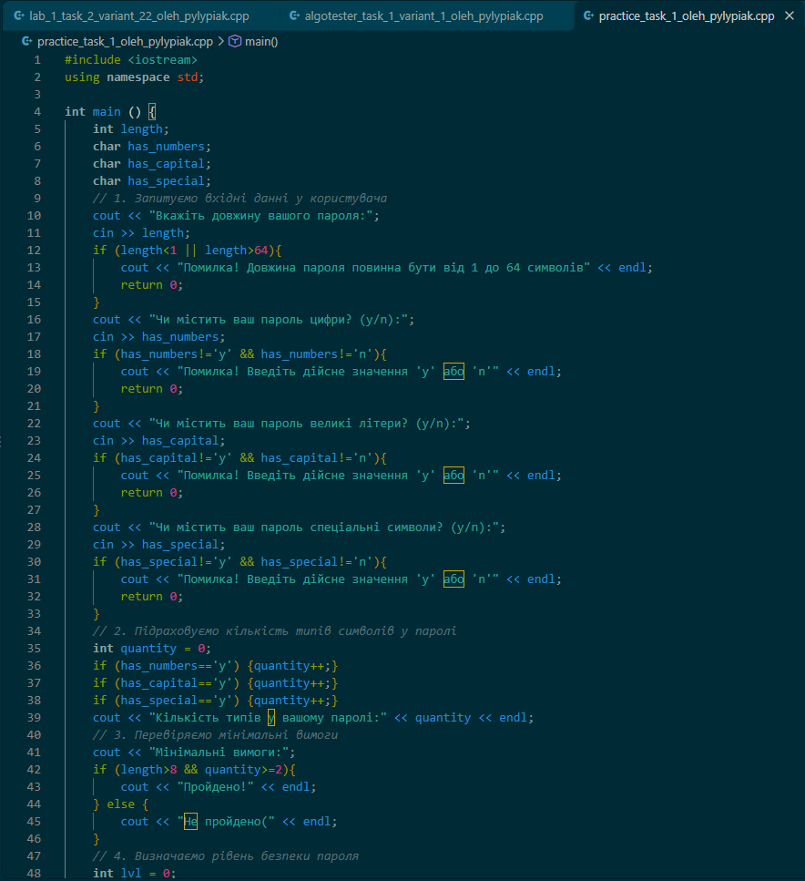
Рис 11. Код до практичної хадачі
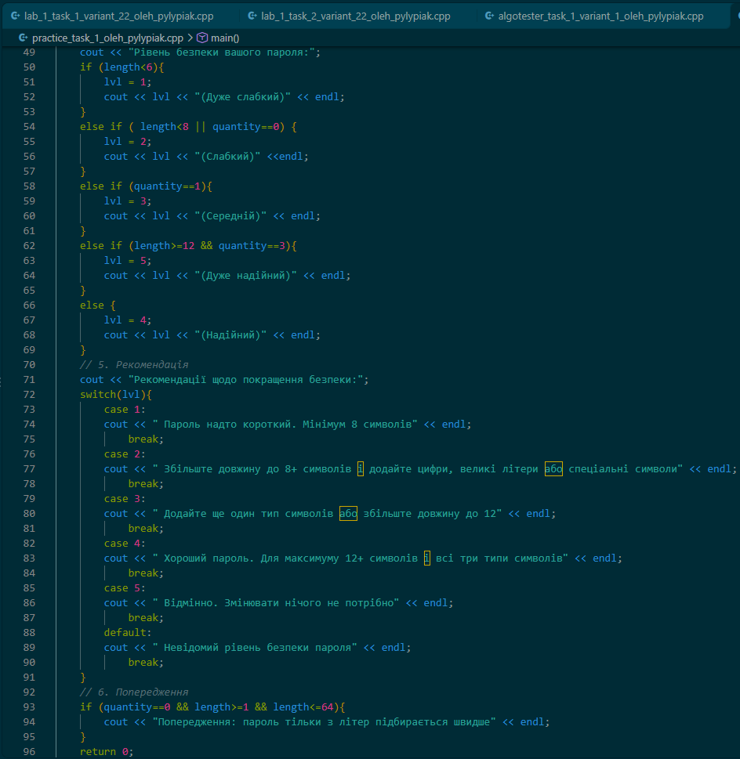
Рис 12. Код до практичної задачі
-
Посилання на файл коду в пулреквесті:

Завдання №8 Practice# programming: Self Practice Task Апельсини
Порівняти суму двох чисел із третім

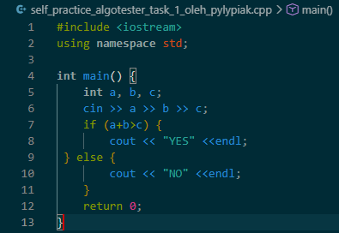
Рис 13. Код до першої задачі на самоопрацювання

-
Посилання на файл коду в пулреквесті:

Завдання №9 Practice# programming: Self Practice Task Політ на Марс
Обчислити час подорожі маючи сталу відстань і швидкість введену з клавіатури
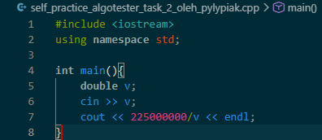
Рис 14. Код до другої задачі на самоопрацювання
-
Посилання на файл коду в пулреквесті:
5.Результати виконання завдань, тестування та фактично затрачений час:
Завдання №3 Lab# programming: Lab 1 Task 1 Variant 22
1. Результати роботи програми для даних типу float
2. Результати роботи програми для даних типу double
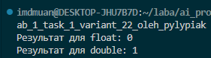
Рис 15. Результати виконання першої лабораторної хадачі
Пояснення чому так:
За формулою Бінома – Ньютона чисельник = знаменнику тому правильна відповідь – 1. Через те що float охоплює тільки 7 значень після коми то при додаванні b до a дробова частина відкидається через округлення, через це чисельник = 0 (100 000 000 – 100 000 000 = 0) чеез що відповідь = 0. В цей час змінна double охоплює 15 значень після коми, тому й результат буде точним – 1
Час затрачений на виконання завдання: 1 година

Завдання №4 Lab# programming: Lab 1 Task 2 Variant 22
1. Результат виконання програми:
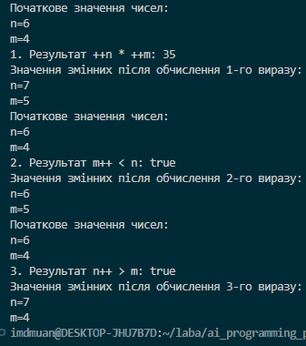
Рис 16. Результат виконання другої лабораторної задачі

Пояснення результатів:
- Вираз ++n * ++m (Префіксний інкремент): Спочатку обидві змінні збільшуються на $1$ (n стає 7,m стає 5), і лише після цього виконується множення: 7*5=35
- Вираз m++ < n (Постфіксний інкремент): Для порівняння береться поточне значення $m=4$. Умова $4<6$ є істинною (true). Одразу після порівняння $m$ збільшується до 5
- Вираз n++ > m (Постфіксний інкремент): Для порівняння береться поточне значення $n=6$. Умова $6>4$ є істинною (true). Одразу після порівняння $n$ збільшується до 7
Час затрачений на виконання завдання: 40 хвилин

Завдання №6 Experimental Exercises Activities - Binary Calculations
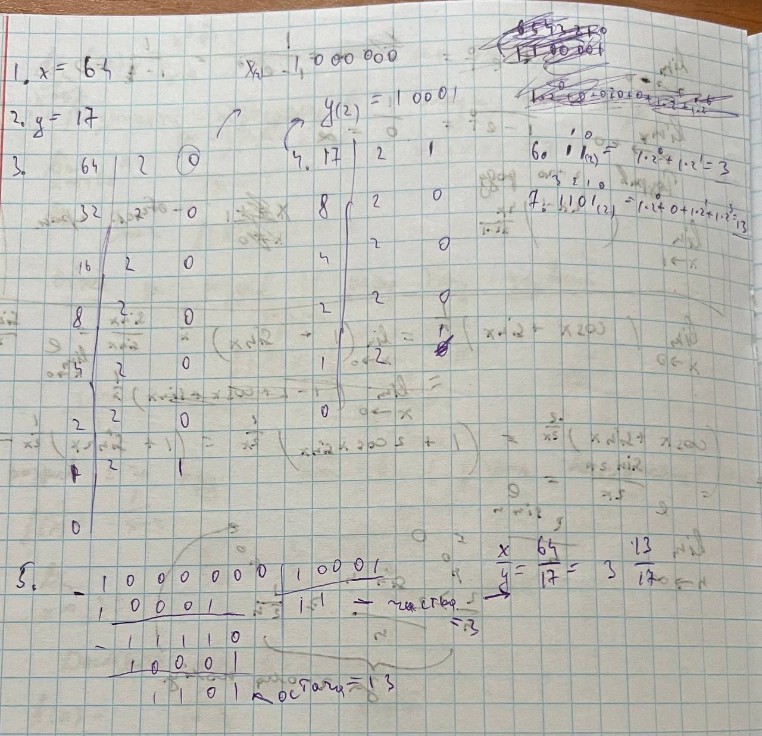
Рис 17. Виконання завдання з бінарним обчисленням і перетворенням
-

Завдання №7 Practice# programming: Class Practice Task
- Результати тестування
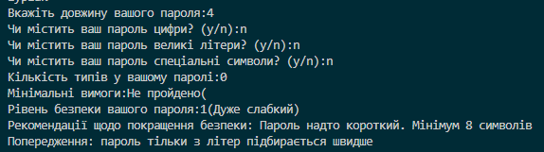
Рис 18. Результат виконання 1-го тест-кейсу

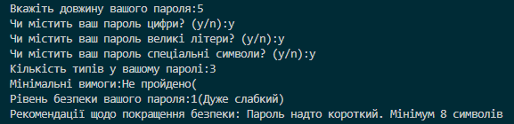
Рис 19. Результат виконання 2-го тест-кейсу

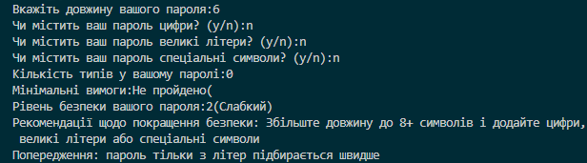
Рис 20. Результат виконання 3-го тест-кейсу

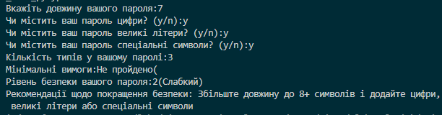
Рис 21. Результат виконання 4-го тест-кейсу

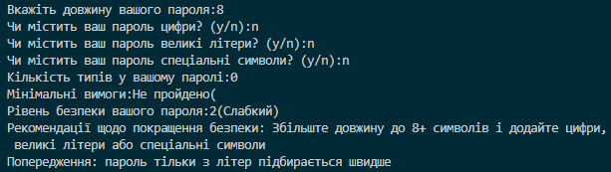
Рис 22. Результат виконання 5-го тест-кейсу

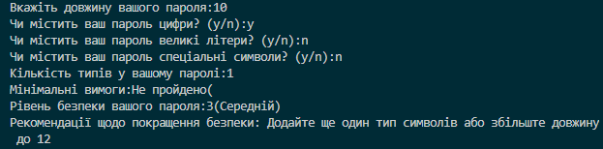
Рис 23. Результат виконання 6-го тест-кейсу

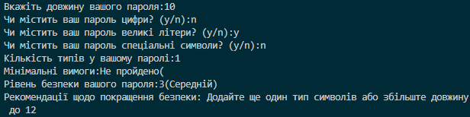
Рис 24. Результат виконання 7-го тест-кейсу

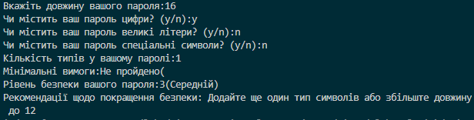
Рис 25. Результат виконання 8-го тест-кейсу

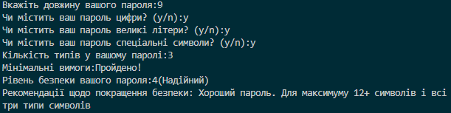
Рис 26. Результат виконання 9-го тест-кейсу

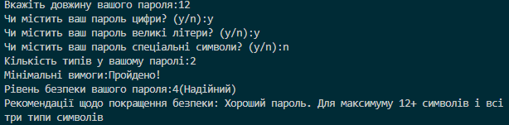
Рис 27. Результат виконання 10-го тест-кейсу

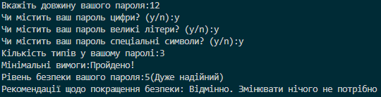
Рис 28. Результат виконання 11-го тест-кейсу

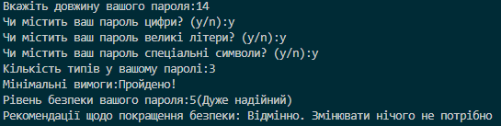
Рис 29. Результат виконання 12-го тест-кейсу

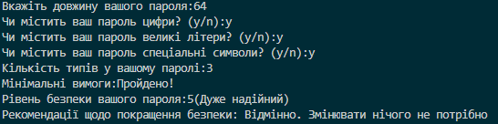
Рис 30. Результат виконання 13-го тест-кейсу

Рис 31. Результат виконання 14-го тест-кейсу

Рис 32. Результат виконання 15-го тест-кейсу

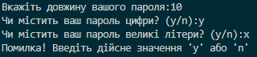
Рис 33. Результат виконання 16-го тест-кейсу
Завдання №8 Practice# programming: Self Practice Task Апельсини

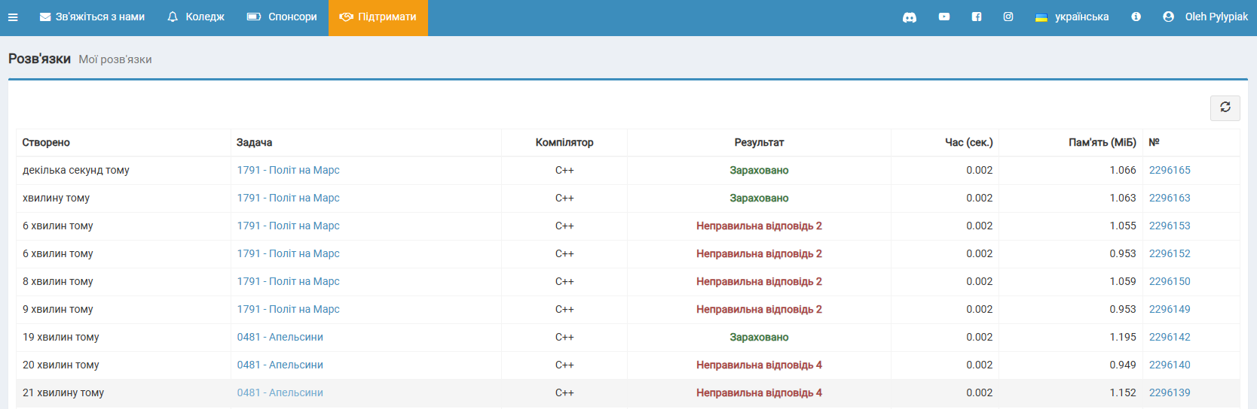
Рис 34. Зарахована перша задача на самоопрацювання з алготестера
Завдання №9 Practice# programming: Self Practice Task Політ на Марс

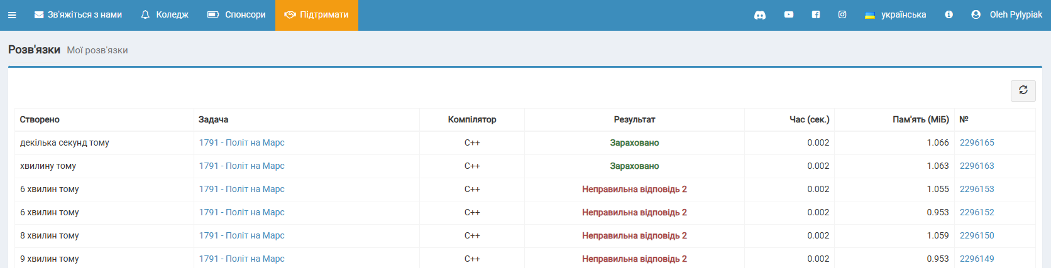
Рис 35. Зарахована друга задача на самоопрацювання з алготестера

6. Кооперація з командою:
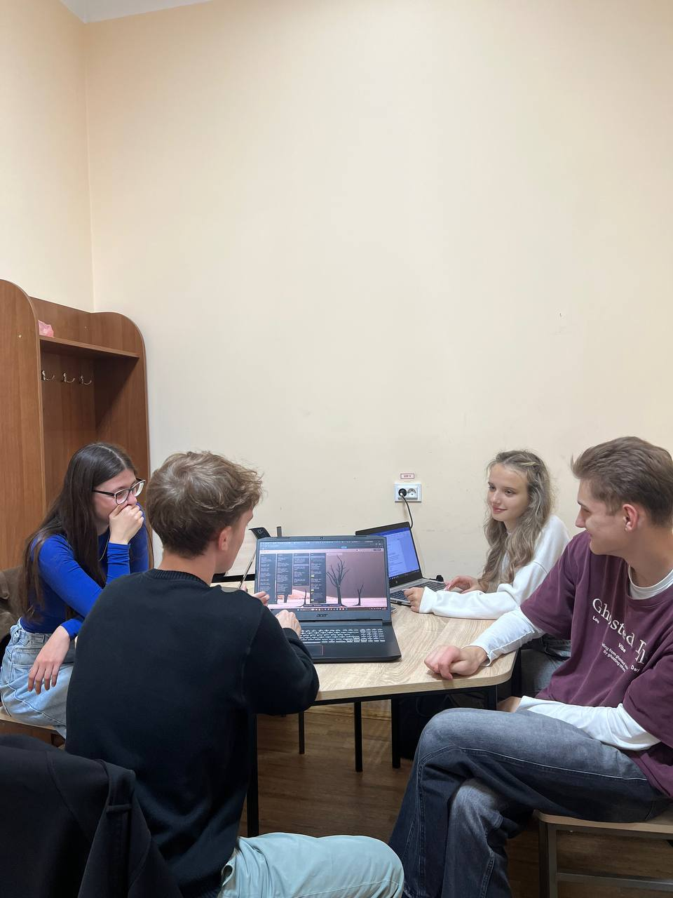
Рис 36. Перша зустріч з командою
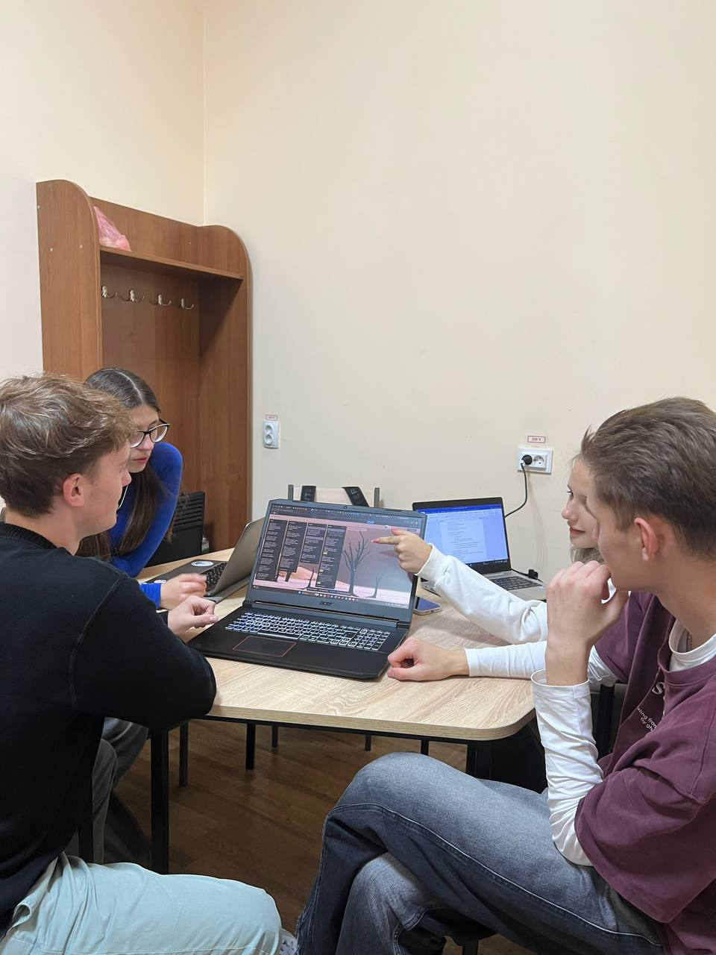
Рис 37. Перша зустріч з командою
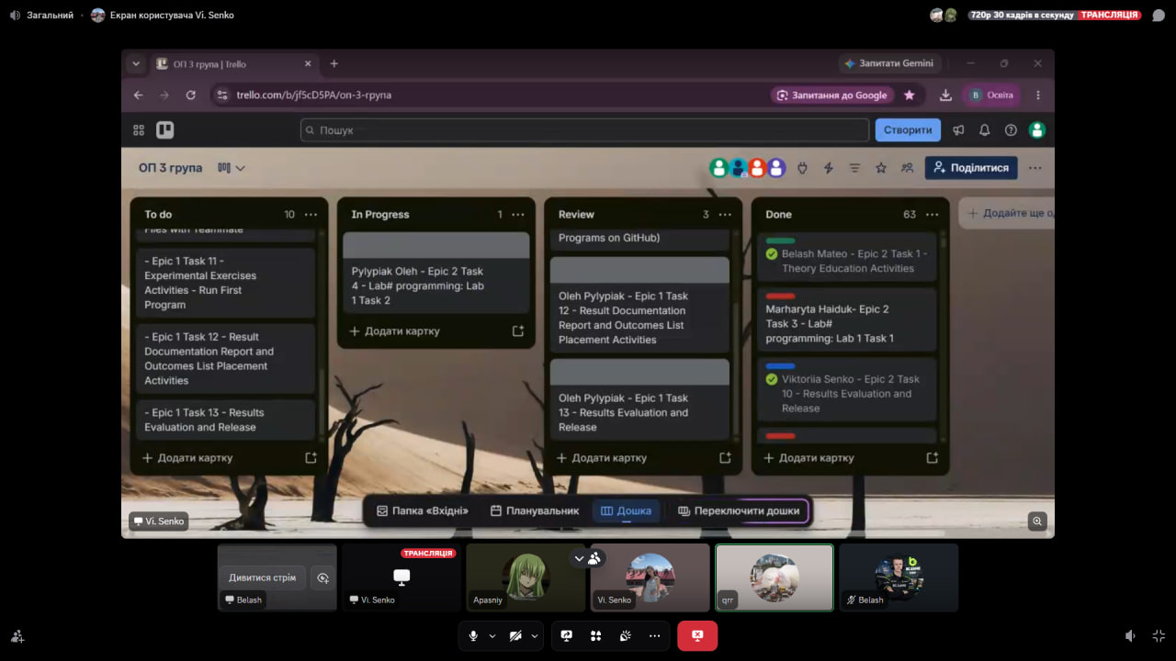
Рис 38. Друга зустріч з командою
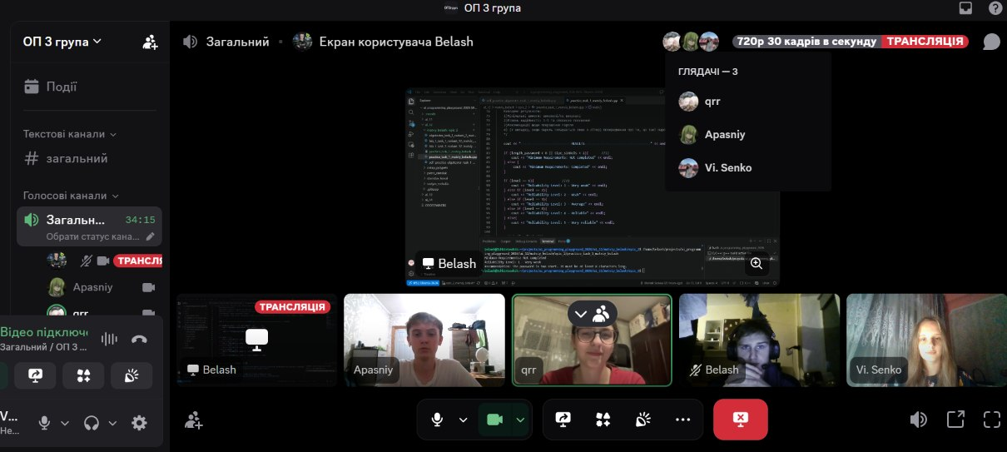
Рис 39. Третя зустріч з командою

Висновок:
Упродовж виконання завдань Епіку 2 було пройдено повний цикл розробки. Отримані навички дають можливість використовувати оператори розгалужень по типу if, else if, else, switch, обчислювати математичні вирази з урахуванням точності типів даних, підносити різні числа/вирази в потрібний степінь.
Також було вивчено:
Особливість збереження дійсних чисел у пам’яті комп’ютера при використанні типів float та double, дізнався чому втрачалась точність в обчисленнях
Механізм роботи префіксного(++х) та постфіксного(х++) інкрементів, їхній пріоритет у виразах та вплив на значення змінних
Комбінування логічних операторів AND(&&), OR(||) та NOT(!) для валідації вхідних данник і побудови складених умов перевірки

